

1. **PARTE I**

| **1. Antecedentes Personales** |
| --- |
| A continuación, se presenta una tabla en la que debes completar la información solicitada. |

| Nombre estudiante | **Luis Valenzuela**  **Victor Reyes**  **Felipe Vega** |
| --- | --- |
| Rut | **20.280.648-1**  **20.100.031-9**  **20.668.649-9** |
| Carrera | **Ingeniería en informática** |
| Sede | **Duoc UC, Puente Alto** |

| **2. Descripción Proyecto APT** |
| --- |
| En la descripción debes señalar brevemente el nombre de tu proyecto APT y las competencias del perfil de egreso que vas a poner en práctica. Si en tu carrera están definidas las áreas de desempeño, también menciona a qué áreas de desempeño está vinculado el proyecto. |

| Nombre del proyecto | ***RescateSoft*** |
| --- | --- |
| Área (s) de desempeño(s) | **Áreas de Desempeño:**   1. **Desarrollo de Software:**    * Diseño y desarrollo de una plataforma web especializada que permite la digitalización de formularios y la gestión de información de incidentes. 2. **Gestión de Bases de Datos:**    * Creación y mantenimiento de una base de datos centralizada para el almacenamiento seguro y accesible de la información recopilada. 3. **Visualización de Datos y Análisis:**    * Desarrollo de un dashboard interactivo que permite la visualización y análisis de datos para la toma de decisiones estratégicas y operativas. 4. **Seguridad de la Información:**    * Implementación de medidas de seguridad para proteger la información sensible y garantizar el acceso autorizado. |
| Competencias | **Competencias:**   1. **Competencia en Desarrollo We**b:    * Habilidad para diseñar y desarrollar aplicaciones web que satisfacen las necesidades de los usuarios, incluyendo interfaces intuitivas y funcionales. 2. **Competencia en Gestión de Datos:**    * Capacidad para diseñar, implementar y gestionar bases de datos robustas, asegurando la integridad y disponibilidad de los datos. 3. **Competencia en Análisis de Datos:**    * Aptitud para analizar grandes volúmenes de datos, generar informes y visualizaciones que faciliten la toma de decisiones informadas. 4. **Competencia en Seguridad de la Información:**    * Conocimiento en la implementación de protocolos de seguridad para proteger la información sensible y garantizar la privacidad y seguridad de los datos. |

| **3. Fundamentación Proyecto APT** |
| --- |
| A continuación, se presentan distintos campos que debes completar con la información solicitada. Esta sección busca que describas en detalle tu proyecto y justifiquen su relevancia y pertinencia. |

| Relevancia del proyecto APT | 1. **Problema que Busca Solucionar:** El proyecto aborda la ineficiencia y errores en la documentación manual de incidentes por parte de los bomberos, limitando el acceso a datos históricos y la capacidad de respuesta en emergencias. 2. **Relevancia para el Campo Laboral:** Este proyecto es crucial en la ingeniería informática, donde la digitalización y gestión de datos optimizan procesos críticos. La seguridad de la información también es un aspecto esencial, abordado mediante la implementación de medidas protectoras. 3. **Contexto de la Problemática:** Situado en el cuerpo de bomberos, este problema afecta inicialmente a una comuna o región específica, pero tiene el potencial de escalar a nivel nacional, impactando positivamente en la eficiencia operativa y en la comunidad a la que sirven. 4. **Impacto del Proyecto:** El proyecto mejora la eficiencia de los bomberos y, a largo plazo, beneficia a la comunidad al optimizar la respuesta ante emergencias, lo que podría salvar vidas y reducir daños. 5. **Aporte de Valor:** Moderniza un proceso crítico, facilita la toma de decisiones basada en datos, y asegura la protección de información sensible, aportando un valor significativo en la operatividad del cuerpo de bomberos y en su servicio a la sociedad. |
| --- | --- |
| Descripción del Proyecto APT | El proyecto ***RescateSoft*** busca modernizar la documentación y análisis de incidentes del cuerpo de bomberos mediante una plataforma web que permita registrar, almacenar y consultar información digitalmente, reemplazando el sistema manual en papel. Consistirá en desarrollar una página web que digitalice los formularios, centralice los datos en una base de datos segura y ofrezca un dashboard interactivo para análisis y generación de informes. La plataforma también implementará técnicas de minería de datos para analizar patrones y realizar predicciones sobre la ocurrencia y características de los incidentes, mejorando así la planificación y respuesta ante emergencias. Se utilizará Power BI para la visualización de métricas clave y la generación de informes personalizados. Además, se implementarán medidas de seguridad para proteger la información sensible y la herramienta se adaptará para gestionar diversos tipos de emergencias, no solo incendios. El sistema permitirá a los bomberos registrar incidentes directamente en la web, facilitando el acceso y análisis de datos, y mejorará la eficiencia y precisión en la gestión de emergencias. |
| Pertinencia del proyecto con el perfil de egreso | El Proyecto ***RescateSoft*** encarna de manera significativa las competencias del perfil de egreso de la carrera de Ingeniería en Informática en Duoc UC, Sede Puente Alto, demostrando un compromiso con la excelencia y la innovación en el campo tecnológico.  **Desarrollo de Software y Sistemas Informáticos:** La creación de una plataforma web para el cuerpo de bomberos refleja la competencia en desarrollo de software, aplicando habilidades en programación, diseño de interfaces y sistemas web. Transformar un proceso manual en una solución digital eficiente resalta la capacidad de generar un impacto real y positivo en la comunidad.  **Gestión de Bases de Datos:** El diseño e implementación de una base de datos centralizada muestra la competencia en gestión de datos, garantizando un almacenamiento seguro y accesible de información crítica. Este enfoque facilita un acceso rápido y preciso, esencial para la optimización de la gestión de incidentes.  **Visualización y Análisis de Datos:** La incorporación de un dashboard interactivo y técnicas de minería de datos subraya la competencia en análisis de datos, proporcionando herramientas para la toma de decisiones informadas y mejorando la planificación y respuesta ante emergencias.  **Seguridad de la Información:** La implementación de medidas de seguridad robustas refleja un profundo entendimiento de la protección de datos sensibles, asegurando la confidencialidad e integridad de la información crítica.  El Proyecto ***RescateSoft*** es una manifestación concreta de las competencias adquiridas en la carrera, contribuyendo a la mejora de procesos operativos en el cuerpo de bomberos y demostrando la capacidad de aplicar conocimientos académicos en la resolución de problemas reales. |
| Relación con los intereses profesionales | El Proyecto ***RescateSoft*** refleja los intereses profesionales del grupo en desarrollo de soluciones tecnológicas, análisis de datos y optimización de sistemas. Cada aspecto del proyecto se alinea con estas áreas y contribuye a nuestro crecimiento profesional.  **Desarrollo de Soluciones Tecnológicas:** La creación de una plataforma web para el cuerpo de bomberos nos permite aplicar habilidades en programación y desarrollo de software, transformando un proceso manual en una solución digital eficiente. Esta experiencia fortalece nuestra capacidad para implementar tecnologías efectivas en contextos reales.  **Análisis de Datos:** La integración de técnicas de minería de datos y el desarrollo de un dashboard interactivo muestran nuestro interés en la interpretación de datos complejos. El proyecto nos brinda la oportunidad de explorar cómo los datos pueden mejorar la toma de decisiones y refuerza nuestras competencias en ciencia de datos.  **Optimización de Sistemas:** La implementación de una base de datos centralizada y medidas de seguridad refleja nuestro interés en la gestión eficiente de sistemas. Asegurar la accesibilidad y seguridad de la información demuestra nuestro compromiso con la optimización de procesos y la protección de datos.  Este proyecto no solo aplica nuestras habilidades y conocimientos, sino que también nos prepara para asumir roles más complejos en el campo tecnológico, fortaleciendo nuestro desarrollo profesional. |
| Factibilidad de desarrollo del Proyecto APT | **Duración del Semestre y Horas Asignadas:** El semestre tiene una duración de 16 semanas, con 3 horas y 30 minutos asignadas semanalmente para la asignatura, concentradas en los días lunes. Este marco temporal proporciona un período adecuado para el desarrollo del Proyecto ***RescateSoft***, permitiendo una planificación y ejecución estructurada de las distintas fases del proyecto.  **Materiales Requeridos:** Para llevar a cabo el proyecto, se requiere un notebook o PC de escritorio, que servirá para el desarrollo de software, análisis de datos y diseño del dashboard. El acceso a estas herramientas es esencial para la implementación efectiva del proyecto.  **Factores Externos que Facilitan su Desarrollo:**   1. **Acceso a Recursos en Línea:** La disponibilidad de herramientas y recursos en línea, como plataformas de desarrollo web y bibliotecas de análisis de datos, facilita la implementación del proyecto y permite utilizar tecnologías actuales y eficientes. 2. **Apoyo Académico y de Profesores:** La orientación y apoyo de los profesores y mentores proporcionan guía experta, asegurando que el proyecto se mantenga en el camino correcto y cumpla con los estándares académicos.   **Factores Externos que Dificultan su Desarrollo y Soluciones:**   1. **Limitaciones de Tiempo:** La asignación de tiempo solo en los días lunes puede limitar la capacidad de realizar avances significativos de manera continua.   **Solución:** Planificar y distribuir tareas de manera eficiente, utilizando herramientas de gestión de proyectos para mantener un ritmo de trabajo constante fuera del horario asignado.   1. **Problemas Técnicos o Falta de Recursos:** Posibles problemas con el hardware o software podrían afectar el progreso.   **Solución:** Asegurar el mantenimiento regular del equipo y utilizar recursos en línea para resolver problemas técnicos rápidamente. Además, contar con soporte técnico en la institución puede ayudar a resolver problemas emergentes.  En conclusión, el Proyecto ***RescateSoft*** es factible dentro del marco de tiempo y con los materiales disponibles. La planificación cuidadosa y el manejo proactivo de posibles dificultades garantizarán que el proyecto se desarrolle de manera efectiva y cumpla con sus objetivos. |

1. **PARTE II**

| **4. Objetivos** |
| --- |
| En este apartado debes definir objetivos generales y específicos del Proyecto APT. Es importante aclarar que los objetivos se deben plantear en forma clara, concisa y sin dar mayores explicaciones, es decir, deben entenderse por sí solos. Se sugiere redactarlos utilizando un verbo en infinitivo, pues ello obliga a precisar acciones concretas. |

| Objetivo general | Desarrollar una plataforma web para el cuerpo de bomberos que permita digitalizar la documentación de incidentes, centralizar y analizar los datos mediante un dashboard interactivo, y aplicar técnicas de minería de datos para mejorar la planificación y respuesta ante emergencias. |
| --- | --- |
| Objetivos específicos | ***Digitalizar los Formularios:*** *Transformar los formularios de papel actuales en versiones digitales accesibles desde cualquier dispositivo con conexión a internet.*  ***Centralizar la Información:*** *Implementar una base de datos centralizada para almacenar de manera segura todos los datos recopilados sobre incidentes.*  ***Desarrollar un Dashboard Interactivo****: Crear un dashboard que permite visualizar métricas clave, generar informes personalizados y facilitar el análisis de datos recopilados.*  ***Aplicar Minería de Datos:*** *Integrar técnicas de minería de datos para identificar patrones y realizar predicciones sobre la ocurrencia y características de los incidentes.*  ***Garantizar la Seguridad de la Información:*** *Implementar medidas de seguridad para proteger los datos sensibles y asegurar que solo el personal autorizado tenga acceso a la información.* |

| **5. Metodología** |
| --- |
| En el siguiente apartado deberás describir la metodología, propia de tu disciplina, que utilizarás para resolver el proyecto APT antes descrito, incluyendo las etapas y métodos de trabajo. |

| Descripción de la Metodología |
| --- |
| Para abordar el desarrollo del Proyecto ***RescateSoft***, utilizaremos la metodología SCRUM, la cual proporciona un marco ágil y estructurado que facilita la gestión y ejecución del proyecto mediante iteraciones y revisiones continuas.  **Metodología SCRUM:**   1. **Planning:** En cada sprint, definiremos y priorizaremos las tareas necesarias para avanzar en el desarrollo de la aplicación, asegurando la alineación con los objetivos generales y específicos del proyecto. 2. **Daily :** Se realizan reuniones diarias para evaluar el progreso, identificar obstáculos y ajustar las tareas según sea necesario, fomentando la comunicación y la colaboración continua dentro del equipo. 3. **Sprint Review y Sprint Review:** Al final de cada sprint, se llevará a cabo una revisión para evaluar los resultados y una retrospectiva para identificar oportunidades de mejora en el proceso y en la colaboración del equipo.   **Responsabilidades del Equipo:**   1. **Víctor Reyes – Jefe de Proyecto:** Será responsable de la coordinación general del proyecto, asegurando que se cumplan los plazos, la calidad y los objetivos establecidos. Además, gestionará la comunicación con los stakeholders y supervisará la implementación de la metodología SCRUM. 2. **Felipe Vega – Desarrollador Full Stack:** Se encargará del desarrollo tanto del frontend como del backend de la plataforma web. Felipe trabajará en la digitalización de formularios, la implementación de la base de datos y la integración del dashboard interactivo. 3. **Luis Valenzuela – Desarrollador Full Stack:** Apoyará en el desarrollo de la plataforma web, con un enfoque en la integración de técnicas de minería de datos y la implementación de medidas de seguridad. Luis también colaborará en la creación del dashboard interactivo y en la optimización del sistema. 4. **Norman Carrasco – Arquitecto Cloud:** Será responsable del diseño e implementación de la infraestructura en la nube, asegurando que la plataforma tenga alta disponibilidad, escalabilidad y seguridad. Norman también supervisará la integración con servicios cloud y garantizará el rendimiento óptimo del sistema. 5. **Alvaro Veliz – UX/UI:** Diseñará la interfaz de usuario de la plataforma, asegurando que sea intuitiva, accesible y esté alineada con las necesidades de los usuarios finales. Alvaro trabajará en la creación de prototipos y en la validación de la experiencia de usuario a lo largo del desarrollo del proyecto. 6. **Sergio Contreras – QA Funcional:** Será responsable de asegurar la calidad del sistema mediante la ejecución de pruebas funcionales y de rendimiento. Sergio identificará y reportará bugs, y colaborará con los desarrolladores para garantizar que el producto final cumpla con los estándares de calidad requeridos.   El enfoque SCRUM permitirá una gestión flexible y eficiente del proyecto, garantizando que cada miembro del equipo pueda contribuir de manera efectiva a la consecución de los objetivos. |

| **6. Evidencias** |
| --- |
| A continuación, describe qué evidencias serán evaluadas en el informe de avance y en el informe final de tu proyecto APT. Estas evidencias deben ser acordadas con tu docente. Se entenderá por evidencia los productos que se desarrollen durante el proyecto y cuyo propósito sea visibilizar o documentar cómo se ha implementado el trabajo. |

| **Tipo de evidencia**  **(avance o final)** | **Nombre de la evidencia** | **Descripción** | **Justificación** |
| --- | --- | --- | --- |
| **Avance** | Documento de Caso de Uso Extendido | Documento que describe los casos de uso de forma detallada y completa. | Permite definir y planificar las funcionalidades clave del sistema. |
| **Avance** | Documento de Avance de Sprint | Informe que resume el progreso y las actividades completadas en el sprint. | Justifica el avance continuo y el cumplimiento de los objetivos. |
| **Avance** | Documento Mockups | Prototipos visuales del sistema a desarrollar, representados gráficamente. | Ayuda a visualizar la interfaz de usuario y validar el diseño. |
| **Avance** | Historias de Usuario | Documento en formato Excel que recoge las historias de usuario del sistema. | Facilita la comprensión de las necesidades y expectativas del usuario. |
| **Final** | Informe ERS | Documento final que recopila la Especificación de Requerimientos del Sistema (ERS). | Justifica que todos los requerimientos han sido documentados y entendidos. |
| **Final** | Product Backlog | Lista priorizada de todas las funcionalidades del sistema a desarrollar. | Asegura que las tareas están organizadas y priorizadas según su importancia. |
| **Avance** | Sprint Backlog | Lista de tareas específicas a completar durante un sprint. | Asegura el seguimiento y control del trabajo a realizar en cada sprint. |
| **Final** | Propuesta Nuevos Partes 2024 BT+BH | Documento que contiene la propuesta de nuevos desarrollos para el próximo año. | Justifica la planificación a largo plazo y la evolución del sistema |
| **Final** | IT1-Estructura Presentación-Portafolio de Título Ing.Informática.pptx | Presentación en PowerPoint que detalla la estructura del portafolio del proyecto de título. | Justifica la planificación y la organización del portafolio del proyecto. |
| **Avance** | Definición Proyecto APT Fase 1 RescateSoft.docx | Documento que describe la fase 1 del proyecto RescateSoft. | Justifica el alcance y los objetivos de la primera fase del proyecto. |
| **Avance** | Acta de constitución | Documento que formaliza la creación del proyecto y define su alcance. | Justifica la formalización del proyecto y la aprobación de su inicio. |
| **Final** | 1.4_APT122_FormativaFase1.docx | Documento de entrega final de la fase 1 del proyecto, conforme a los criterios de la asignatura. | Justifica la evaluación de la primera fase del proyecto y su alineación con los objetivos académicos. |
| **Final** | Product Backlog | Lista priorizada de todas las funcionalidades del sistema a desarrollar. | Asegura que las tareas están organizadas y priorizadas según su importancia. |
| **Final** | Diagrama caso de uso | Documento que incluye el diagrama de caso de uso del proyecto. | Justifica la representación visual de las interacciones del sistema, facilitando su comprensión. |

| **7. Plan de Trabajo** |
| --- |
| En la siguiente tabla define la planificación de tu Proyecto APT de acuerdo a lo requerido. |

| **Plan de Trabajo Proyecto APT** | | | | | | |
| --- | --- | --- | --- | --- | --- | --- |
| Competencia o unidades de competencias | Nombre de Actividades/Tareas | Descripción Actividades/Tareas | Recursos | Duración de la actividad | Responsable[1] | Observaciones |
| Desarrollo Web | Digitalización de Formularios | Transformar los formularios en versiones digitales accesibles desde cualquier dispositivo. | Notebook/PC, Software de Diseño | 2 semanas | Luis Valenzuela,  Felipe Vega,  Víctor Reyes,  Alvaro Veliz. | Puede requerir adaptación de formatos y pruebas de funcionalidad. |
| Diseño de Base de Datos | Implementación de la Base de Datos | Crear y configurar la base de datos centralizada para almacenar los datos de los incidentes. | Software de Gestión de Bases de Datos | 2 semanas | Luis Valenzuela  Felipe Vega  Víctor Reyes  Norman Carrasco. | Necesita garantizar la seguridad y la integridad de los datos |
| Desarrollo del Dashboard | Creación del Dashboard Interactivo | Desarrollar un dashboard que permita la visualización de métricas clave y generación de informes. | Herramientas de Visualización de Datos | 3 Semanas   |  | | --- | | Luis Valenzuela,  Felipe Vega,  Víctor Reyes,  Alvaro Veliz. | La integración con los datos puede requerir ajustes técnicos. |
| Minería de Datos | Aplicación de Técnicas de Minería de Datos | Implementar técnicas de minería de datos para identificar patrones y realizar predicciones sobre incidentes. | Herramientas de Minería de Datos | 3 semanas | Luis Valenzuela  Felipe Vega  Víctor Reyes,  Norman Carrasco. | La calidad de los datos afectará los resultados de las predicciones. |
| Seguridad de la Información | Implementación de Medidas de Seguridad | Implementar medidas de seguridad para proteger la información sensible y garantizar acceso autorizado. | Software de Seguridad, Protocolos | 2 semanas | Luis Valenzuela,  Felipe Vega,  Víctor Reyes,  Norman Carrasco. | Debe ajustarse a las normativas de seguridad y privacidad. |
| Gestión del Proyecto | Coordinación y Reuniones de SCRUM | Planificación y coordinación general del proyecto, incluyendo reuniones diarias y revisiones de sprint. | Herramientas de Gestión de Proyectos | Durante todo el proyecto | Luis Valenzuela  Felipe Vega  Víctor Reyes,  Norman Carrasco,  Alvaro Veliz,  Sergio Contreras. | Puede haber desafíos en la sincronización de tiempos y prioridades. |

| **8. Road Map** |
| --- |
| Busca un formato de Road Map que te acomode y organiza en este las actividades planificadas en el punto anterior considerando el periodo asignado para el desarrollo de tu Proyecto APT. Debes mantener la temporalidad del periodo académico en el desarrollo de las tres fases que contempla la Asignatura de Portafolio de Título. |

[RoadMap.png](https://drive.google.com/file/d/1OfVaU-CBxNuMV5zzl8PzGKfhhBes52He/view?usp=drive_link)

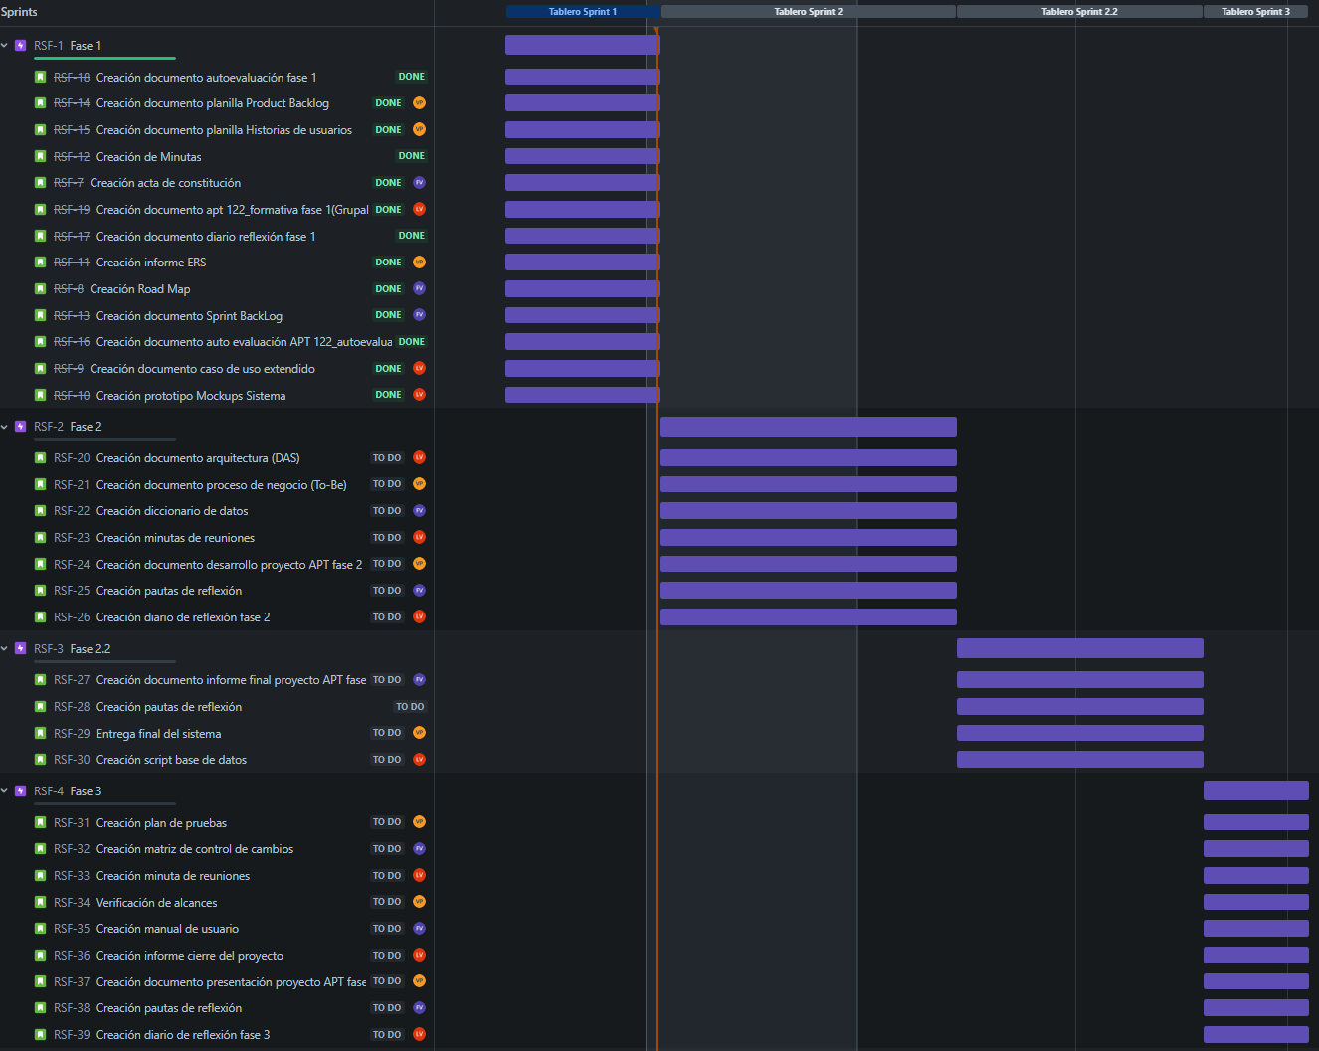

1. En caso de que el Proyecto APT sea grupal, en esta columna deben indicar el nombre de los responsables de cada tarea o actividad. Esto posteriormente permitirá diferenciar la evaluación por cada integrante.